http://www.glas-slavonije.hr/286262/4/Vinkovcani-tjedan-dana-u-Rumunjskoj
PROJEKTNI TIM ERASMUS
Vinkovčani tjedan dana u Rumunjskoj
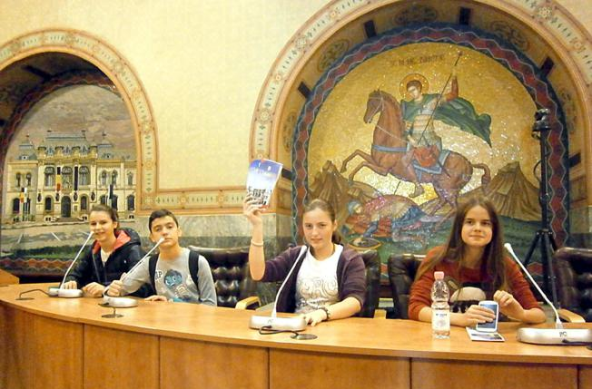

Projektni tim Erasmus + projekt Young citizens of Europe OŠ Bartola Kašića iz Vinkovaca sastavljen od šest učenika i pet učiteljica proveo je tjedan dana u rumunjskom gradu Craiovi, koja je bila domaćin petog projektnog sastanka zemalja sudionica projekta.
Učenici i učitelji iz Poljske (Gdynia), Bugarske (Pleven), Italije (San Giovanni La Punta), Finske (Järvenpää), Turske (Tarsus) i Hrvatske (Vinkovci) bili su gosti škole partnera Liceul de Arte ''Martin Sorescu'' iz grada Craiove.
Tema sastanka bile su europske vrijednosti i o njima su učili kroz zajednički rad u školi i izvan nje.Učenici su vodili debatu uz stručno vodstvo učitelja o temi ''Visoki zidovi - otvorena vrata'', debatu o temi ''Europske vrijednosti", saslušali predavanje rumunjske savjetnice u EU parlamentu s aktualnom problematikom ''Mogućnosti mladih na europskom tržištu rada''. Na Univerzitetu Craiova bilo je organizirano predavanje ''Kako planirati budućnost ?'', u kojemu je posebno naglašena uloga obrazovanja i cjeloživotnog učenja.
- S obzirom na to da je škola domaćin, umjetnička škola koju pohađa 700 učenika u dobi od 6 do 18 godina, a takvih škola u hrvatskom sustavu školstva nema, bilo je zanimljivo naučiti kako škola funkcionira i na koji se način potiče izvrsnost i darovitost učenika za likovne i glazbene umjetnosti. Čitav ovaj obrazovni ciklus učenici se pripremaju za studij glazbe, likovnih i grafičkih umjetnosti, modnog ili industrijskog dizajna te arhitekture. Bilo je lijepo što smo i sami bili dio tog svijeta umjetnosti koji smo upoznali kroz predivne učeničke koncerte, brojne umjetničke radionice od oslikavanja keramike do modnog dizajna s recikliranim materijalima ili radionice izrade tradicionalne rumunjske keramike na lončarskom kolu. Posljednjeg dana našeg boravka organizirana je izložba radova svih sudionika projekta koju su popratili lokalni mediji - istaknula je Adrijana Cvrković-Lasić, prof., ravnateljica Osnovne škole ''Bartol Kašić'' Vinkovci.M.Kokaj

